教学设计
课程基本信息
学科 | 数学 | 年级 | 三 | 学期 | 春季
课题 | 长方形、正方形面积的计算（例4）
教科书 | 书名：义务教育教科书数学三年级下册  出版社：人民教育出版社出版日期：2022年12月
教学目标
1.感受长、正方形面积与长和宽之间的密切关系，理解面积公式的由来，掌握长、正方形面积的计算方法，能够解决一些简单的实际问题。
2.在探索面积计算方法的过程中，进一步体验度量的含义，培养空间观念和抽象概括能力。
3.感受数学与实际生活的密切联系，培养热爱生活、热爱数学的情感。
教学内容
教学重点：
探索长、正方形的面积计算方法。
教学难点：
长、正方形的面积公式的推导。
教学过程
一、谈话引入，揭示课题
在前面的学习中，同学们已经掌握了很多面积的知识。在咱们的生活中往往需要准确的面积，比如要给墙壁贴上漂亮的壁纸，就需要知道对应墙壁的面积，可是要怎样才能知道墙壁的面积呢？因为一般的墙面大都是长方形，所以今天咱们就来研究“长方形、正方形面积的计算”。
二、探索长方形、正方形面积的计算公式
（一）独立思考，完成“任务一”
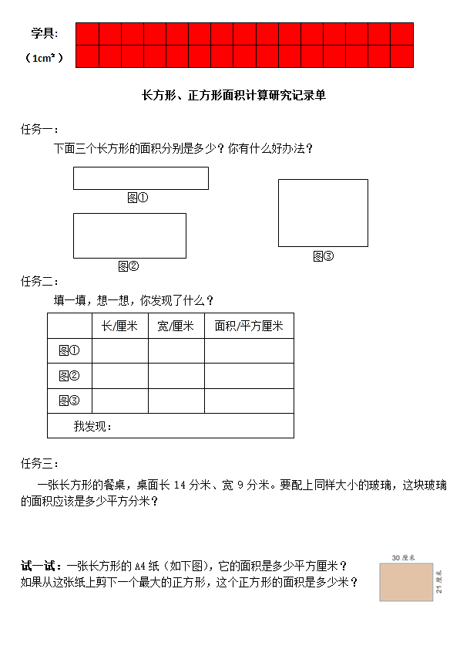
1.纠正错例，回顾面积的概念。
错例：先量后算，（1＋6）×2＝14cm²。（×）
面积指的是图形面的大小，错例算的是周长。
2.摆满长方形——数面积单位的总个数。
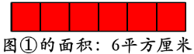
学生对第一个长方形（6cm²）进行操作，一边摆一边数。并小结方法。在此基础上再通过摆和数面积单位，得到另外两个长方形的面积10cm²、12cm²，如下图。

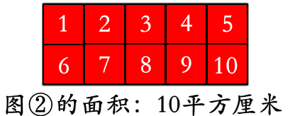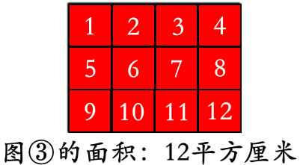
3.简约摆法（只摆一行一列）——算面积单位的总个数。
学生补充不同摆法：算式：5×2＝10cm²。

先摆一行：5个1cm²，再摆一列：2个1cm²，代表可以摆这样的两行。每行五个共两行，也就是5×2＝10cm²；表示一共用了10个1cm²的面积单位，所以长方形的面积是10cm²。
教师通过追问强化，一列摆的个数，表示能摆几行。再用不同的长方形加以巩固。
如：算式：4×3＝12cm²。
小结：只摆一行一列，也能帮我们想象出每行摆几个面积单位，摆了这样的几行，用每行摆的面积单位个数×摆了这样的几行，就可以得到面积单位的总个数，同学在交流的过程中相互补充相互启发，先用面积单位摆一摆，再数一数或算一算面积单位的个数，就能得到这些长方形的面积。
4.发现与探讨。我发现三个长方形一个比一个短，在变短的同时越来越宽，面积越来越大，那长方形的面积与它的长和宽有什么关系呢？
（二）完成“任务二”，寻找规律
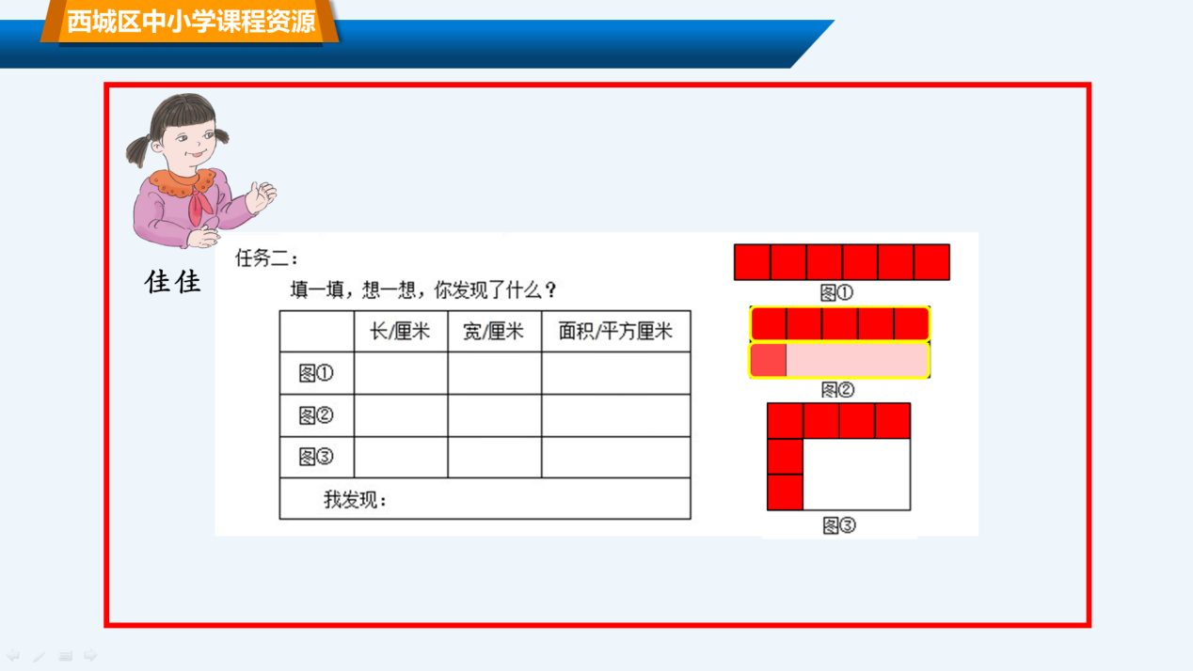
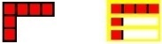
1.学生完成表格，总结规律：长方形的面积＝长×宽。

2.提出新问题。
长和宽指的是长方形长和宽的长度，为什么长乘宽就等于长方形的面积呢？
举例交流（第二个长方形10cm²）：因为1cm²的面积单位边长是1厘米，所以5厘米表示这一排能摆5个这样的面积单位；同理宽是2cm则可以摆2个这样的面积单位，也就是摆了这样的两行，所以5×2算的就是面积单位的个数。
（三）小结长方形面积计算公式
长和宽分别表示所摆面积单位的数量，长表示每行可以摆几个，宽表示可以摆这样的几行，所以长×宽算的就是长方形里能摆下面积单位的个数，也就是长方形的面积。
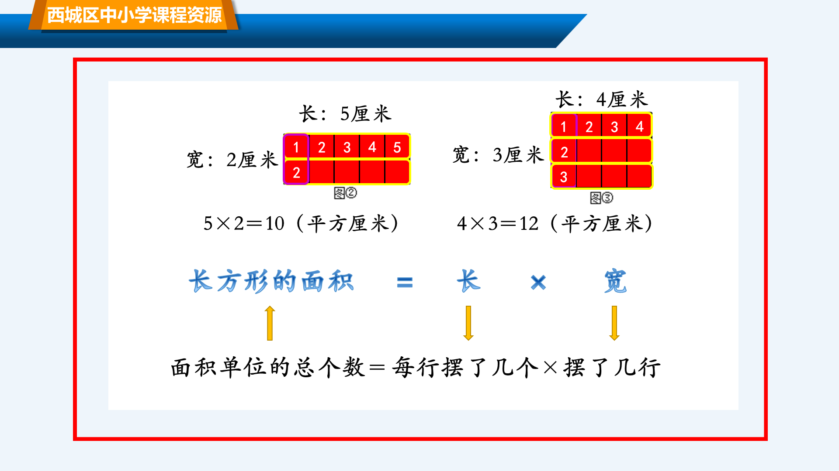
（四）推导正方形面积计算公式
因为正方形是长和宽相等的特殊的长方形，所以正方形的面积就是边长×边长。
再通过操作验证。每行摆3个1cm²的面积单位，摆了这样的3行，3乘3共9cm²。
三、总结收获
回顾今天学习的过程，我们先是自己动手摆，通过数、算的方式得到长方形的面积，在这个过程中大家发现了长方形的面积与它的长和宽有关系：长方形的面积＝长×宽。在思考中产生了新的疑问：为什么长×宽就是长方形的面积？通过对这个问题的探索，同学们不仅会计算长方形的面积还明白其中的道理……学习的过程就是这样，不断产生疑问，带着问题去研究，解决问题后又产生新的问题，问题引领我们不断学习、不断研究、不断发现……
四、巩固练习，灵活运用
（一）书P62-3（基础题）：餐桌配玻璃（长方形面积）
一张长方形的餐桌，桌面长14分米、宽9分米。要配上同样大小的玻璃，这块玻璃的面积应该是多少平方分米？
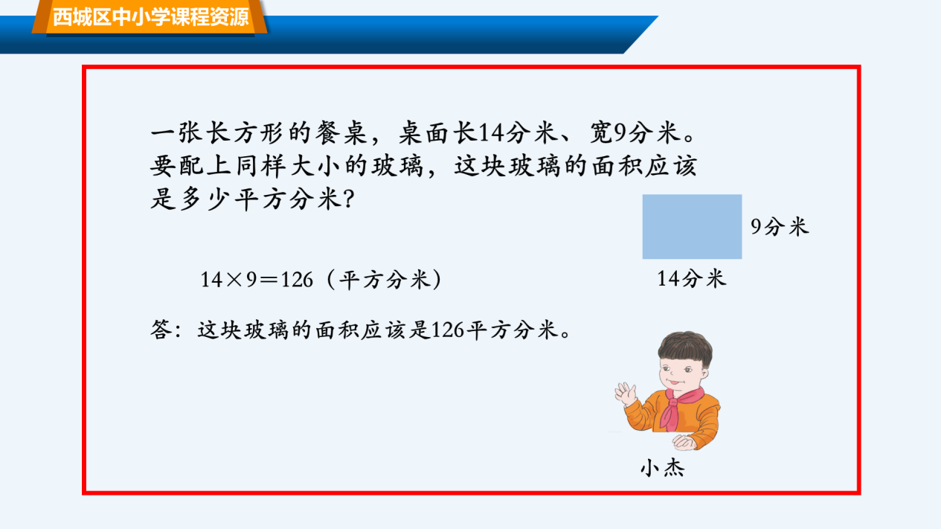
14×9＝126（平方分米）
答：这块玻璃的面积应该是126平方分米。
（二）书P61做一做（拓展题）：最大的正方形（正方形面积）
一张长方形的A4纸（如下图），它的面积是多少平方厘米？
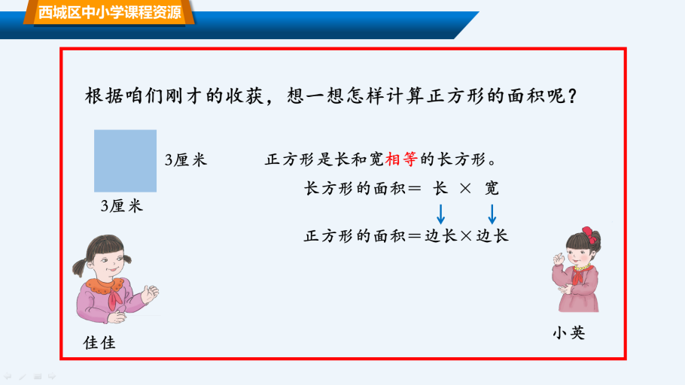
30×21＝630（平方厘米）
答：A4纸的面积是630平方厘米。
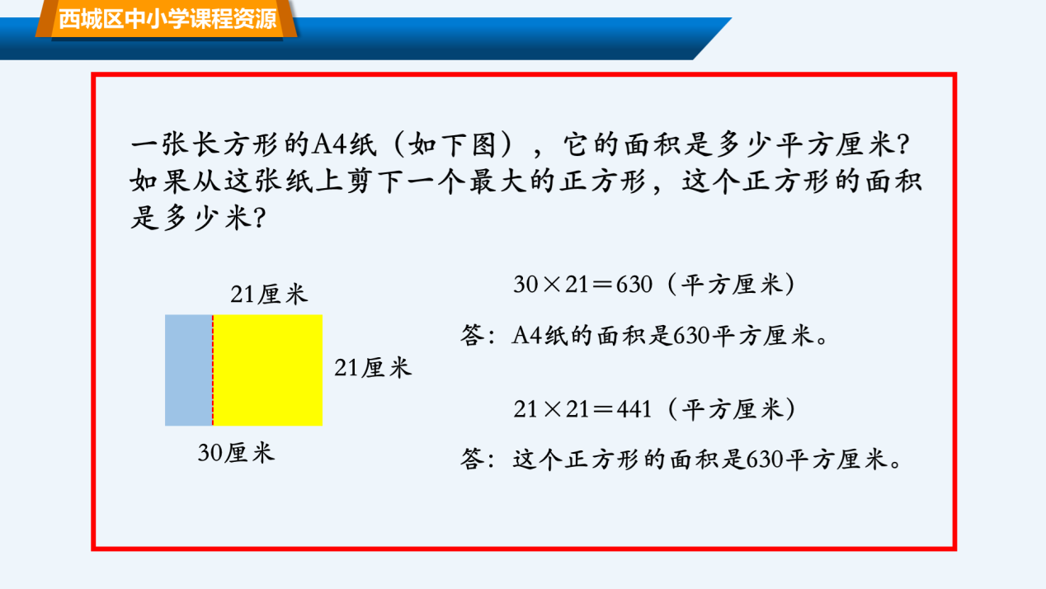
如果从这张纸上剪下一个最大的正方形，这个正方形的面积是多少米？
21×21＝441（平方厘米）
答：这个正方形的面积是630平方厘米。
五、课后作业
1.完成数学书第62页第1题和第2题。
2.实践活动：选择生活中物体的面，先估一估，再量一量，算一算它的面积。

